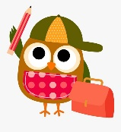 ŠKOLSKÉ POTREBY PRE BUDÚCEHO PRVÁKA:
Pomôcky na výtvarnú výchovu:

- vodové farby (nie čínske)
- plochý štetec č.12 (širší) a č.4
- plastový pohár na vodu
- handričku na štetce
- obrus na výtvarnú výchovu
- 50 cm (gumený obrus)
- fixy (12 kusové)
- čierny tuš + redis pero (s tenším pierkom)
- modrý atrament a zmizík
- nožnice
- tekuté lepidlo WURSTOL
- tyčinkové lepidlo PRITT

- všetko vložiť do primeraného plastového boxu (ani moc malý, ani veľký, tak aby si to tam vedeli sami pekne uložiť) alebo kufrík a podpísať.
- Sada farebných papierov (8 kusov)
- Veľké výkresy ( 20 kusov)
- Malé výkresy (20 kusov)
- vložiť do igelitovej tašky a tašku podpísať.
Zošity:
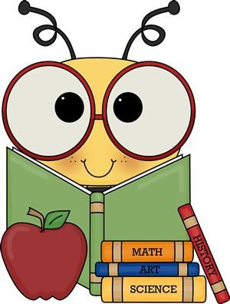
- Č. 513 – 2 kusy
- Č. 511 s pomocnou linajkou – 1 kus
- Č. 5110 – 1 kus
- Č. 460 – 1 kus
- Č. 644 ( slovníček) – 1 kus
Pomôcky na telesnú výchovu:
- Cvičebný úbor
- Bavlnené biele tričko
- Tenisky na suchý zips – nie na šnurovanie
- Ponožky
- vložiť do vrecúška a všetko podpísať.
Peračník:
- atramentové pero TORNÁDO (jednorazové) – 2 kusy
- ceruzky č. 2 – 2 kusy
- pastelky (12 kusové, tie hrubšie) – značky MAPED (color peps) alebo KOH-I-NOOR
- strúhadlo so zásobníkom na tenké aj hrubé pastelky značky MAPED
- obyčajná guma malá
Hygienické potreby:
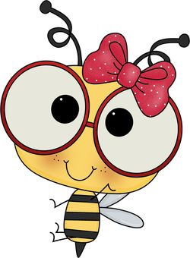
- malý uterák na utieranie rúk – podpísať
- tekuté mydlo – 1 kus
- toaletný papier ( hrubšie kotúče) – 2 kusy
- hygienické vreckovky v krabičke na vyťahovanie – 1 kus
- pohodlné prezuvky – nie šľapky

